Министерство науки и высшего образования Российской Федерации

Федеральное государственное бюджетное образовательное учреждение

высшего образования

**«Псковский государственный университет»**

Передовая инженерная школа гибридных технологий в станкостроении

Союзного государства

Отделение информационно-коммуникационных технологий

Отчет по лабораторной работе №11

«Интегрирование дифференциального уравнения разностным методом Адамса»

Вариант №23

**Выполнила:** Иванов И.С.

группа 0482-06

**Проверил:** Андреев Д. А.

Псков

2024

1. **Вариант задания**

Вариант №23: : вычислить сеточное представление $y_{i}$ частного решения $y=y(x)$, удовлетворяющее дифференциальному уравнению $3y^{'}+xy=\sin{x}$ и начальному условию $y\left(1\right)=1,38$. Отрезок интегрирования $\left[1;2\right]$. Шаг интегрирования $h=0,1$. Метод интегрирования – разностный метод Адамса.

1. **Используемые вычислительные формулы**

$f\left(x, y\right)=y´=\frac{\sin{x}-xy }{3}$.

$x_{0}=1$, $y_{0}=2$.

Сетка значений аргумента: $x_{i}=x_{0}+ih$, где $i=0, 1, 2, …$

Сеточное представление частного решения: $y_{i}=y(x_{i})$.

Используем шаговый метод Рунге-Кутта четвёртого порядка для нахождения стартовых точек $y_{1}, y_{2}, y_{3}$.

Рабочие формулы метода Рунге-Кутта четвёртого порядка:

$k_{1i}=hf(x_{i}, y_{i})$,

$k_{2i}=hf(x_{i}+\frac{h}{2}, y_{i}+\frac{k_{1i}}{2})$,

$k_{3i}=hf(x_{i}+\frac{h}{2}, y_{i}+\frac{k_{2i}}{2})$,

$k_{4i}=hf(x_{i}+h, y_{i}+k_{3i})$,

$y_{i+1}=y_{i}+\frac{k_{1i}+2k_{2i}+2k_{3i}+k_{4i}}{6}$.

Присваиваем значения $A=y_{0}$, $B=y_{1}$, $C=y_{2}$, $D=y_{3}$.

$f_{A}=f(x_{0}, A)$, $f_{B}=f(x_{1}, B)$, $f_{C}=f(x_{2}, C)$, $f_{D}=f(x_{3}, D)$.

Формула для вычисления новых значений сеточной функции:

$y=D+\frac{h}{24}\left[55f_{D}-59f_{C}+37f_{B}-9f_{A}\right]$.

1. **Блок-схема алгоритма**

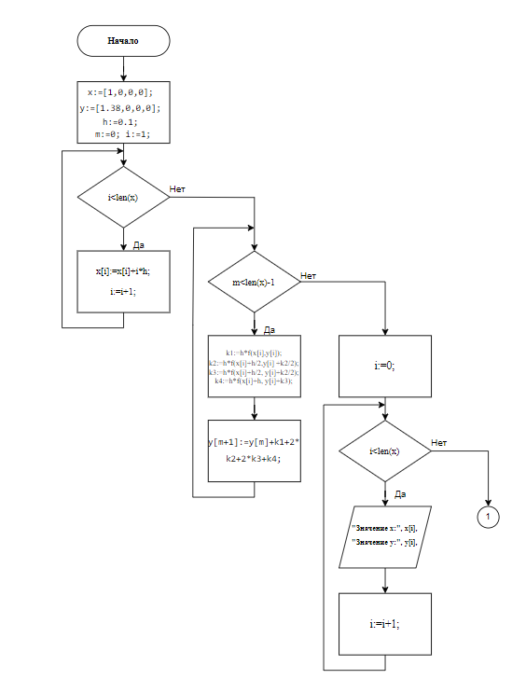

Рис. 1. Блок-схема алгоритма основной программы (часть 1)

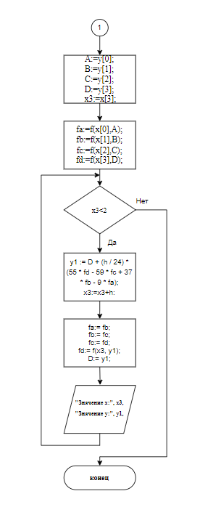

Рис. 2. Блок-схема алгоритма основной программы (часть 2)

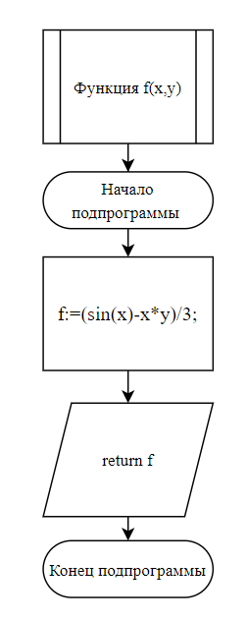

Рис. 3. Блок-схема алгоритма подпрограммы-функции $f(x, y)$

1. **Текст программы на языке высокого уровня**

import math  
  
# Начальные условия  
x = [1, 0, 0, 0] # Начальные значения x  
y = [1.38, 0, 0, 0] # Начальные значения y для первых трех шагов  
h = 0.1 # Шаг интегрирования  
  
def f(x, y):  
 return (math.sin(x) - x * y) / 3 # Функция правой части уравнения  
  
# Метод Рунге-Кутты для первых трех шагов  
for i in range(3):  
 k1 = h * f(x[i], y[i])  
 k2 = h * f(x[i] + h / 2, y[i] + k1 / 2)  
 k3 = h * f(x[i] + h / 2, y[i] + k2 / 2)  
 k4 = h * f(x[i] + h, y[i] + k3)  
 y[i + 1] = y[i] + (k1 + 2 * k2 + 2 * k3 + k4) / 6  
 x[i + 1] = x[i] + h  
  
# Печать начальных значений  
for i in range(len(x)):  
 print("значение x:", round(x[i], 2), "значение y:", round(y[i], 8))  
  
# Корректировка расчетов для A, B, C, D  
A = y[0]  
B = y[1]  
C = y[2]  
D = y[3]  
x3 = x[3] # Начнем с последнего рассчитанного x  
fa = f(x[0], A)  
fb = f(x[1], B)  
fc = f(x[2], C)  
fd = f(x[3], D)  
  
# Цикл для метода Адамса  
while x3 < 2:  
 y1 = D + (h / 24) * (55 * fd - 59 * fc + 37 * fb - 9 * fa)  
 x3 += h  
 fa = fb  
 fb = fc  
 fc = fd  
 fd = f(x3, y1)  
 D = y1  
 print("значение x:", round(x3, 2), "значение y:", round(y1, 8))

Рис. 4. Текст программы

1. **Результат**

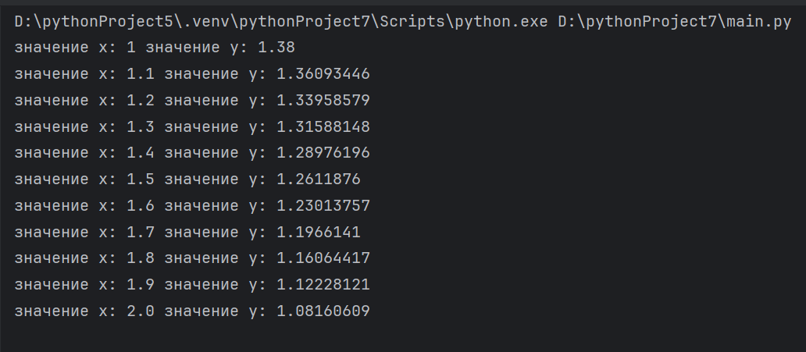

Рис. 5. Результат работы программы

1. **Вывод**

В этой лабораторной работе было вычислено сеточное представление $y_{i}$ частного решения $y=y(x)$, удовлетворяющее заданному дифференциальному уравнению и начальному условию. Для вычисления сеточного представления был использован разностный метод Адамса, в котором очередное сеточное значение вычисляется по четырём предыдущим. Здесь был использован метод Рунге-Кутта четвёртого порядка для вычисления значений стартовых точек. Проблема этого метода заключается в том, что значения стартовых точек $y_{0}, y_{1} y_{2}, y_{3}$ нужно вычислять с помощью шаговых методов точности не ниже третьего порядка.